Волшебная сказка «Царевна-лягушка».

- Приказал сыновьям пустить стрелы в разные стороны.
- По бокам у него города с дверцами да башнями.
- Глянув в него, Иван-царевич ахнул.
- В нее превратилась Василиса Премудрая.
- Выворотил дуб с корнями.
- У избушки они курьи.
- Имя главной героини.
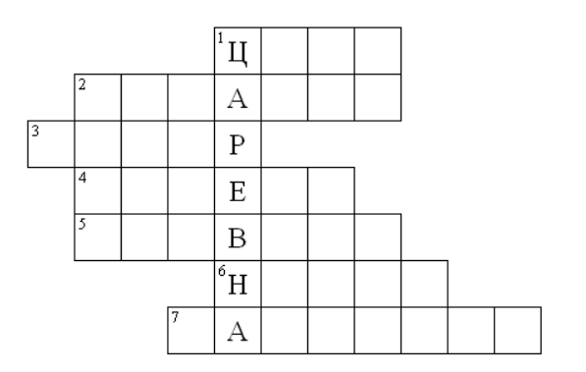
1. Царь. 2. Каравай. 3. Ковер. 4. Лебедь. 5. Медведь. 6. Ножки. 7. Василиса.
Русская народная сказка «Морозко».

- Так старуха называла свою дочь.
- У Мороза он красный.
- Туда старик свалил дочку.
- Мороз мечтает делать это кругом.
- Рассердился на старухину дочь.
- Мороз подарил падчерице.
- Высказывала старухе правду прямо.

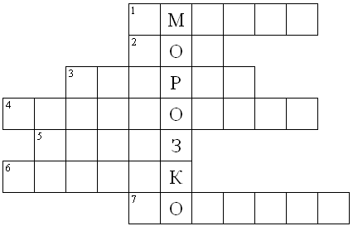

1. Умница. 2. Нос. 3. Сугроб. 4. Заморозить. 5. Мороз. 6. Сундук. 7. Собачка.

Сказки А. С. Пушкина.

- У него толоконный лоб.
- Посылала старика к золотой рыбке.
- Из соболя была сшита у старухи.
- Балда заставил чертей заплатить его.
- Царевич из сказки Пушкина.
- На этом острове Гвидон выстроил свой дворец.

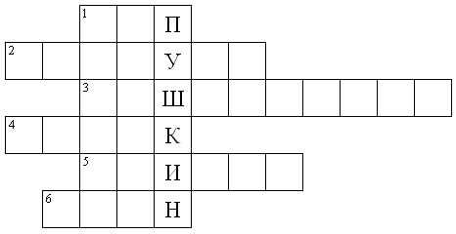

- Поп. 2. Старуха. 3. Душегрейка. 4. Оброк. 5. Елисей. 6. Буян.

А.П.Платонов «Волшебное кольцо».

- Как «ЭТО» отдал змеиный царь кольцо Семену.
- Они появлялись, когда кольцо надевали на другой палец.
- Без нее Семену было скучно.
- Его должен был построить Семен.
- Царь с царицей жили в них.
- Ее носил царь.
- В него превращался аспид.
- Туда наведывался Семен к девушке-сиротке.

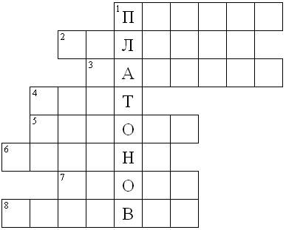

- Память. 2. Молодцы. 3. Царевна. 4. Мост. 5. Хоромы. 6. Корона. 7. Юноша. 8. Деревня.

И.С. Тургенев «Муму».

- Дворецкий.
- Автор повести «Муму».
- Должность Герасима.
- Понравилась Герасиму.
- Город, куда перевезли Герасима.
- Домашний лекарь барыни.
- Комната Герасима.

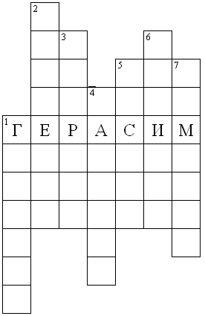

- Гаврила. 2. Тургенев. 3. Дворник. 4. Татьяна. 5. Москва. 6. Харитон. 7. Каморка.

